2019.12.04

**ElasticSearch**

* **Elastic 데이터 확인 UI화면 [HEAD] -**

**개정이력**

|  |  |  |  |
| --- | --- | --- | --- |
| **문서개정이력표** | | | |
| **문서명** | | ElasticSearch HEAD 사용법 | |
| **버전** | **날짜** | **내용** | **작성자** |
| 1.0 | 2019.12.04 | 최초 작성 | 신민재 |
|  |  |  |  |
|  |  |  |  |
|  |  |  |  |
|  |  |  |  |
|  |  |  |  |
|  |  |  |  |
|  |  |  |  |
|  |  |  |  |
|  |  |  |  |
|  |  |  |  |
|  |  |  |  |
|  |  |  |  |
|  |  |  |  |

목차

1. Head 플러그인 사용법 (Elastic 데이터 확인 UI) - 3 -

1. Head 플러그인 사용법 (Elastic 데이터 확인 UI)
2. <https://chrome.google.com/webstore/category/extensions?hl=ko> 입력

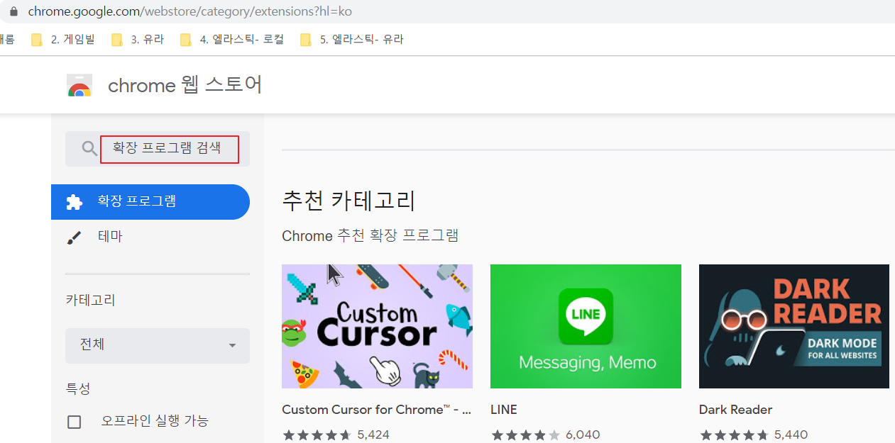

1. **확장 프로그램 검색영역에 elasticsearch head 검색하여 해당 확장 프로그램 설치**

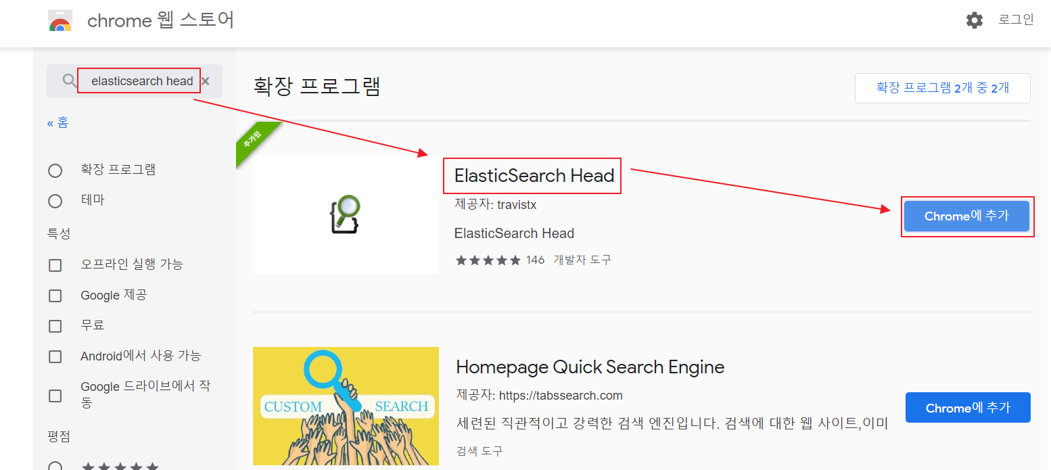

1. **크롬 브라우저 우측 상단의 추가된 확장 프로그램 아이콘을 클릭**

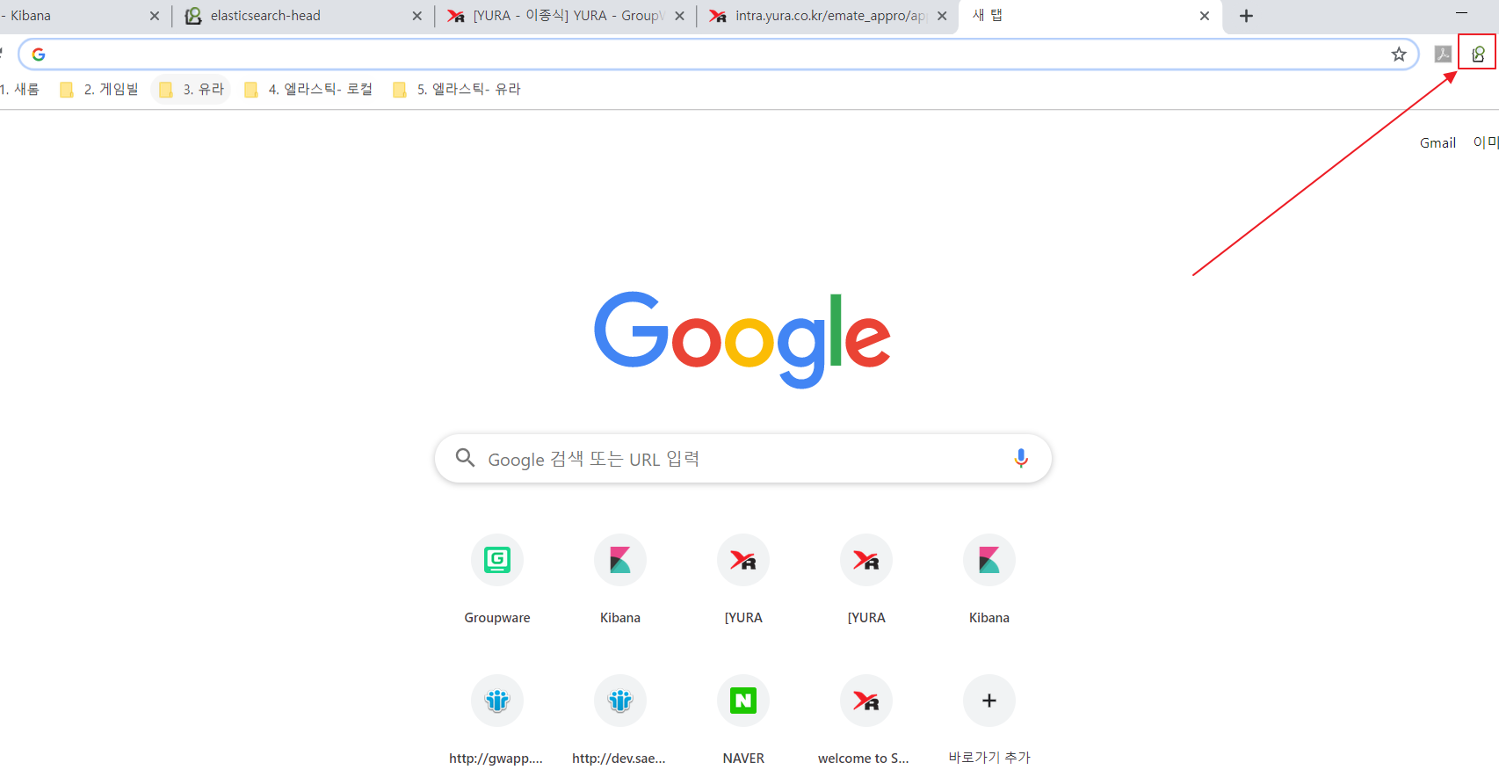

1. **계정정보 = elastic / 123!@#qwe 를 입력**

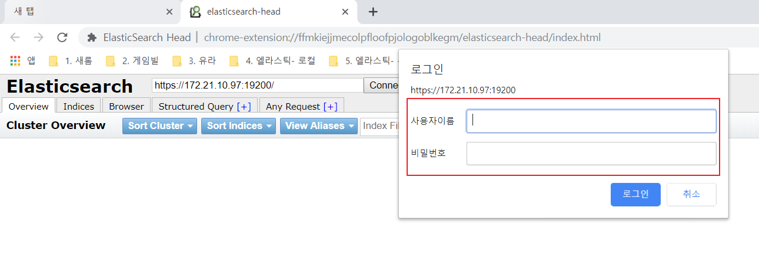

1. **Connect url에** [**https://elastic-ip:19200/**](https://elastic-ip:19200/) **를 입력 후 connect 버튼을 클릭**

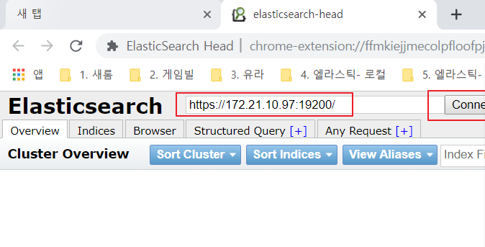

1. **서버설치할때 정의한 node에 존재하는 모든 인덱스가 표시됨**

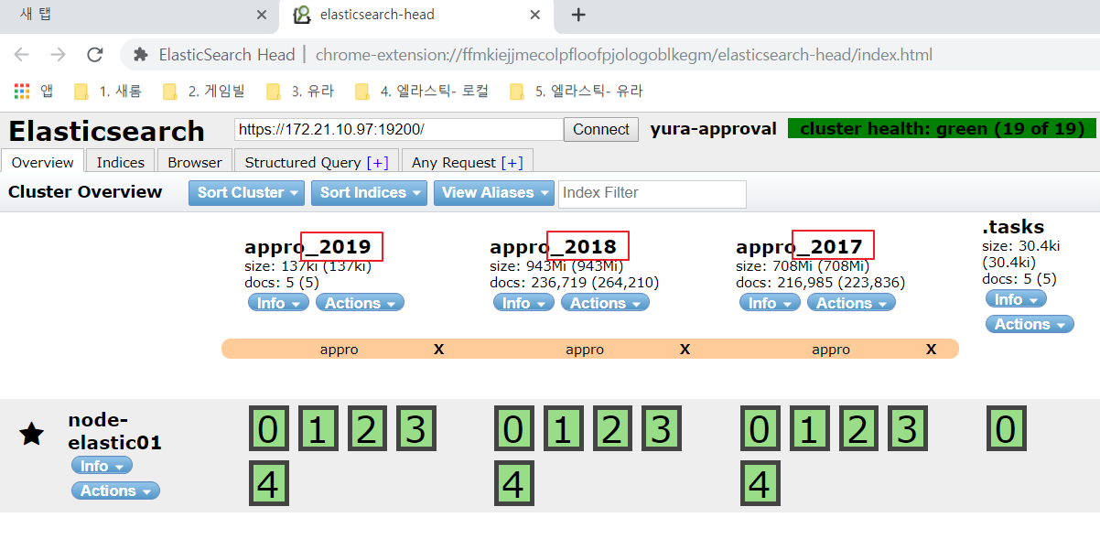

1. **각각의 인덱스 존재하는 문서의 수를 표시함**

